Техническое задание.

Предмет закупки – Выбор поставщика для заключения договора на поставку вагон-домов на раме в количестве 14 (четырнадцать) единиц для нужд АО «Башкиравтодор».

Предмет договора: Вагон-дома на раме в количестве 14 (четырнадцать) единиц.
№ | Наименование | Кол-во, ед. | Начальная (максимальная) цена с НДС  за 1ед./руб. | Общая сумма с НДС, руб.
1. | Вагон-дом на раме базовый, 9м. (Согласно Приложения №2.1) | 10 | 412 400,00 | 4 124 000,00
2. | Вагон-дом на раме сауна с душевой на 3 места, 9м. (согласно Приложения № 2.2) | 1 | 624 400,00 | 624 400,00
3. | Вагон-дом на раме Кухня со столовой на 20 мест (согласно Приложения № 2.3) | 1 | 647 900,00 | 647 900,00
4. | Вагон-дом на раме конференц-зал (согласно Приложения № 2.4) | 1 | 489 400,00 | 489 400,00
5. | Вагон-дом на раме базовый, 6м. (согласно Приложения № 2.5) | 1 | 408 000,00 | 408 000,00
6. | Доставка до с. Караидель | 14 | 17 000,00 | 238 000,00
Итого с НДС, руб.: |  |  |  | 6 531 700,00

Начальная (максимальная) цена договора: 6 531 700,00 руб. с учетом НДС.

Критерии оценки заявок: Цена договора.

Срок поставки: в течение 30 (тридцати) календарных дней с момента предоплаты.

Гарантийный срок: должен соответствовать требованиям Производителя.

Требования к качеству, безопасности товара, требования к функциональным характеристикам (потребительским свойствам) товара и иные показатели, связанные с определением соответствия поставляемого товара потребностям покупателя:
- Поставляемые вагон-дома должны являться новыми (ранее не находившимися в использовании у Поставщика и (или) у третьих лиц), быть не подвергавшимися ранее ремонту, не должны находиться в залоге, под арестом или под иным обременением.
- Поставляемые вагон-дома должны соответствовать комплектации завода изготовителя.
- Поставка восстановленных, либо снятых с консервации (длительного хранения), либо бывших в эксплуатации вагон-домов не допускается.
- Вагон-дома должны быть технически исправны, с отсутствием всякого рода повреждений, сборки – завода изготовителя, без эксплуатации, иметь необходимый комплект технической документации, находиться в законной продаже, отвечать всем требованиям документации.

Стоимость Товара: включает в себя все возможные расходы Поставщика, связанные с исполнением условий договора, в том числе доставку, погрузочно-разгрузочные работы, а также оплату НДС и других обязательных платежей в соответствии с законодательством РФ.

Условия оплаты: 50% предоплата, 50% по факту поставки товара Покупателю.

Условия доставки: Доставка до села Караидель РБ за счет и силами Поставщика;

Технические характеристики:
Характеристики | Описание
Каркас | Цельнометаллический сварной каркас из сортового проката. В качестве основных опор на основании(раме) используется стальной швеллер № 12, поперечные стяжки и стойки выполнены из трубы квадратного сечения 40х40х3 мм., для последующего крепления к нему стеновых панелей и оборудования. Каркас укреплен металлическими растяжками.
Наружная обшивка | Стальной оцинкованный профилированный лист толщиной 0,50 мм. Покрытие полимерно-порошковое (Цвет синий RAL 5005), стойкое к климатическим и механическим воздействиям. Крепление к каркасу и между собой осуществляется саморезами и металлическими заклёпками с последующей герметизацией по всем стыкам.
Теплоизоляция | При изготовлении всех мобильных зданий применяется утепление базальтовыми плитами, швы уплотняются монтажной пеной. Система паро- и гидроизоляции (под профлист- пленка пароизоляционная/ветрозащитная, под ЛДСП - пленка пароизоляционная), что позволяет создать микроклимат в слое утеплителя обеспечивающие его долговечность. Мобильные здания (вагон-дома) изготавливаются в «северном» исполнении, с возможностью использования от -60 С°. Толщина вертикальных плоскостей не менее 150 мм.
Пол | Металлический лист 1,5 мм., утепление базальтовыми плитами, (швы уплотняются монтажной пеной), толщиной 150 мм., под утеплитель пленка пароизоляционная/ветрозащитная, на утеплитель пленка пароизоляционная, фанера толщиной не менее 16 мм., с последующим покрытием утепленным износостойкими линолеумом, в слесарной и токарной мастерской, складах – лист рифленый 4мм.,
Кровля | Крыша – полукруглая, цельносварная с утеплителем толщиной 100 мм., под утеплитель пленка пароизоляционная/ветрозащитная, на утеплитель пленка пароизоляционная. Потолок обшит потолочными панелями (ПВХ , в слесарной и токарной мастерской, складах – лист оцинкованный.
Внутреннее устройство | Внутренняя отделка стен – ЛДСП, под светлые породы дерева, толщиной 16мм., , в слесарной и токарной мастерской, складах – лист оцинкованный., в сауне – евровагонка липа, в душевой – панели ПВХ. Применяется – входной тамбур. Сохраняет тепло, предотвращает обледенение дверей и образование конденсата.
Окна и двери | Окна в северном исполнении – металлопластиковые поворотно-откидные, с двухкамерным стеклопакетом с москитными сетками.  Наружная входная дверь – металлическая с двойным контуром уплотнителя, утепленная базальтовыми плитами 50 мм., оборудованные замками. Металлическая поверхность двери окрашена полимерно-порошковым покрытием. Внутренние двери – ламинированные, оборудованные замками.
Отопление | Отопление водяное от центральной котельной.
Электромонтаж | В качестве подключения к внешнему источнику использовать кабель ВВГнг 4х4. Применяемый кабель многожильный с одинаковым сечением жил согласно ПУЭ. Для коммутации и распределения электрической энергии в здании, устанавливается распределительный щит, включающий в себя: устройство защитного отключения и автоматические выключатели, подобранные по максимальной токовой нагрузке. Нулевая шина. Шина заземления.Соединительная шина, коммутационные провода.  Прокладка питающих линий вагон-дома выполнена в кабель каналах из самозатухающего материала. Осветительные приборы, устанавливаемые в помещениях и на фасаде имеют современный и эстетичный вид, и адаптированы к агрессивным условиям эксплуатации. Установка используемых ламп накаливания осуществляться в металлических корпусах со стеклянными плафонами и керамическими патронами. У входной двери со стороны улицы монтируется влагозащищенный светильник.  Выключатели и розетки устанавливаются с усиленной контактной группой, имеющие современный эстетичный вид и снабжены пластинами для установки на горючую поверхность. Соединения проводов выполнены в распаянных коробках. Применяются колодки винтового типа.  Электропроводка обеспечивает подведение ко всем электропотребителям заземляющего контакта. Розетки 2-х позиционные 16А, с расположением ниже уровня стола.
Вентиляция | Естественная - через вентиляционные клапаны, окна и двери, а также принудительная - канальные электровентиляторы (по 1-му у каждого окна). Отопление и вентиляция вагон-дома в соответствии с нормами и правилами СНиП 2.04.05-91. Бытовая Канализация с выпуском наружу, выполняется из труб ПВХ.  По заказу устанавливаются оконные кондиционеры, сплит-системы.
Канализация | Бытовая с выпуском наружу, выполняется из ПВХ-трубопроводов.
Водоснабжение | Устанавливается емкость для воды из пищевого пластика. Подача воды осуществляется насосными станциями. Умывальники оборудованы системой подогрева воды. Душевые кабины вагон-дома комплектуются накопительными, либо проточными водонагревателями.
Пожарная безопасность | Группа огнестойкости здания - 4(четвертая) по СНиП 21-01-97 "Строительные нормы и правила. Пожарная безопасность зданий и сооружений"  По заказу мобильные здания комплектуются датчиками автоматической пожарной сигнализации. Все используемые деревянные материалы покрываются огнезащитными покрытиями.
Комплектация и мебель | Мебель изготавливается из ламинированного ДСП. Комплектация и расстановка утверждается заказчиком. Всё оборудование и комплектующие проходят входной контроль. Применяются только качественные комплектующие.

Приложение 2.1. Схема расположения и комплектация

Вагон-дом на раме базовый 9м
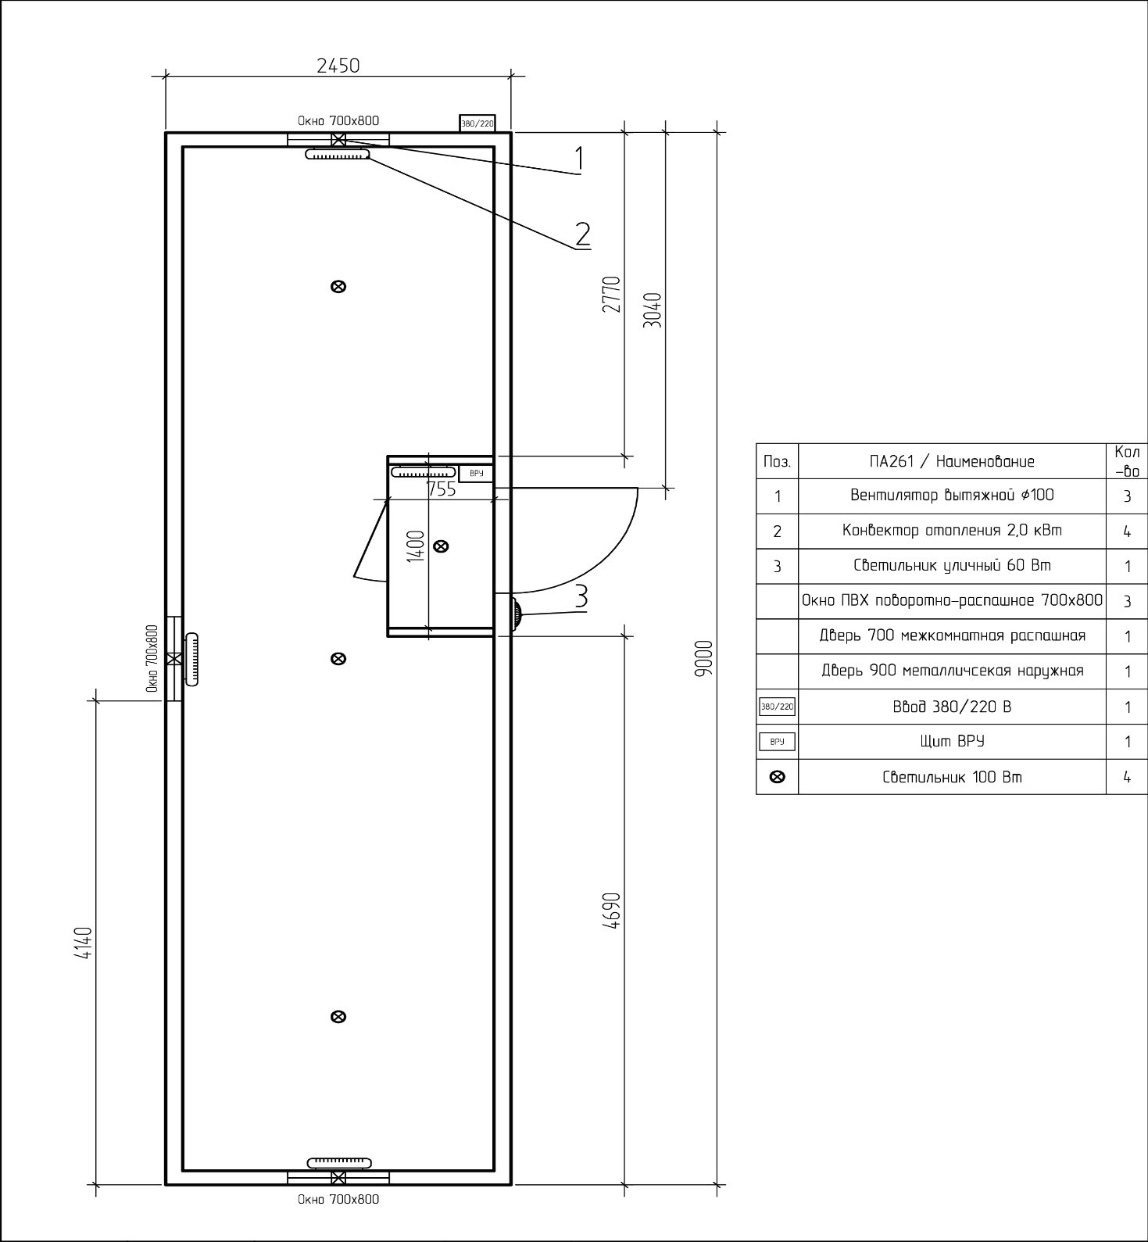

Приложение 2.2. Схема расположения и комплектация

Вагон-дом на раме сауна с душевой на 3 места 9м.
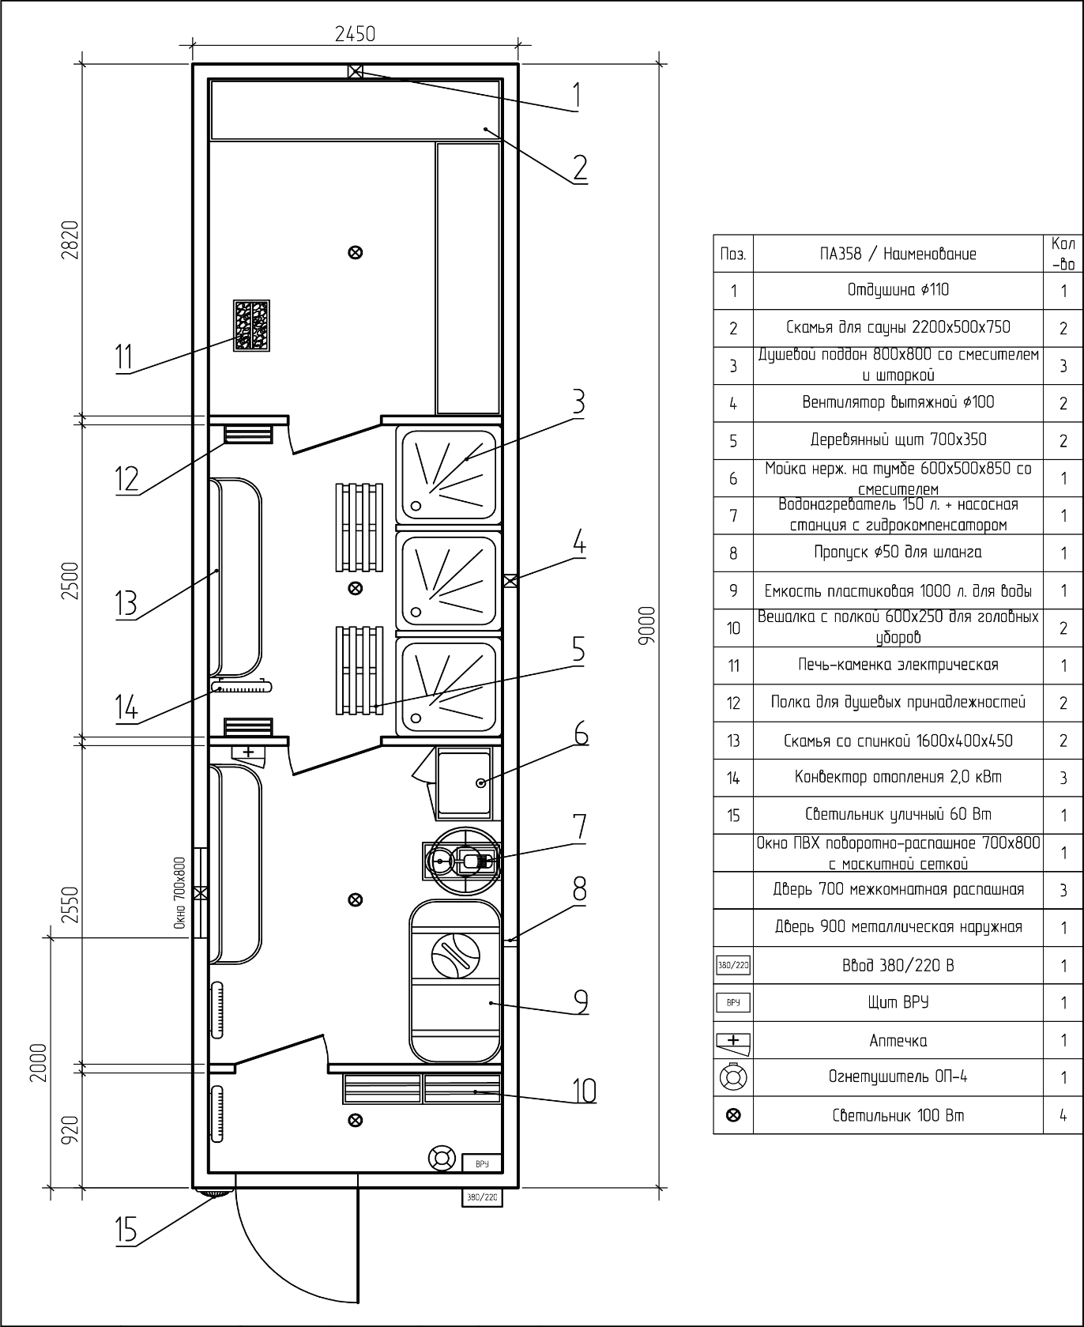

Приложение 2.3. Схема расположения и комплектация

Вагон-дом на раме Кухня со столовой на 20 мест
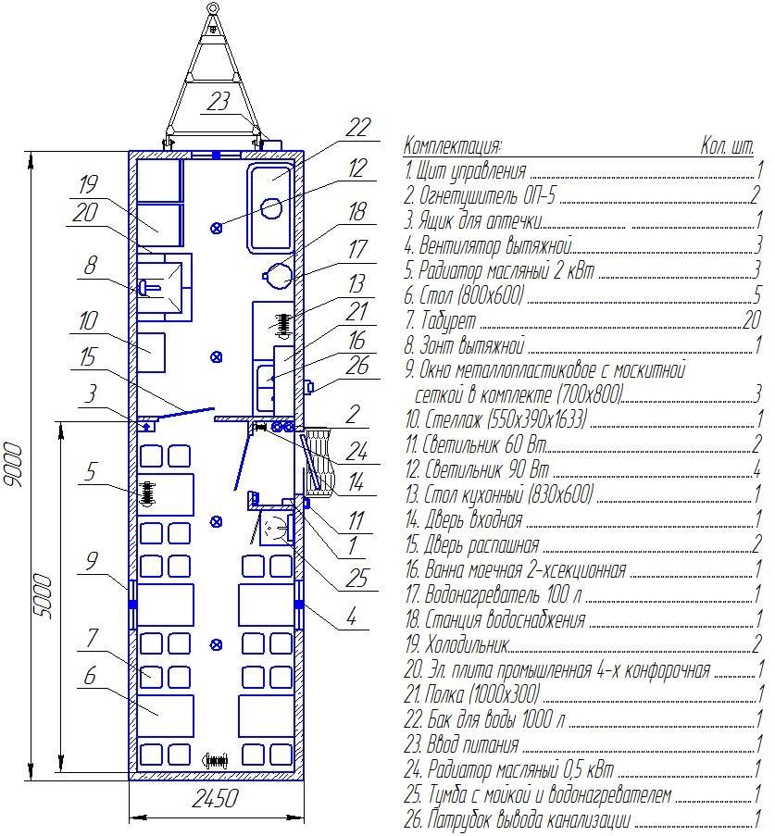

Приложение 2.4. Схема расположения и комплектация

Вагон-дом на раме конференц-зал
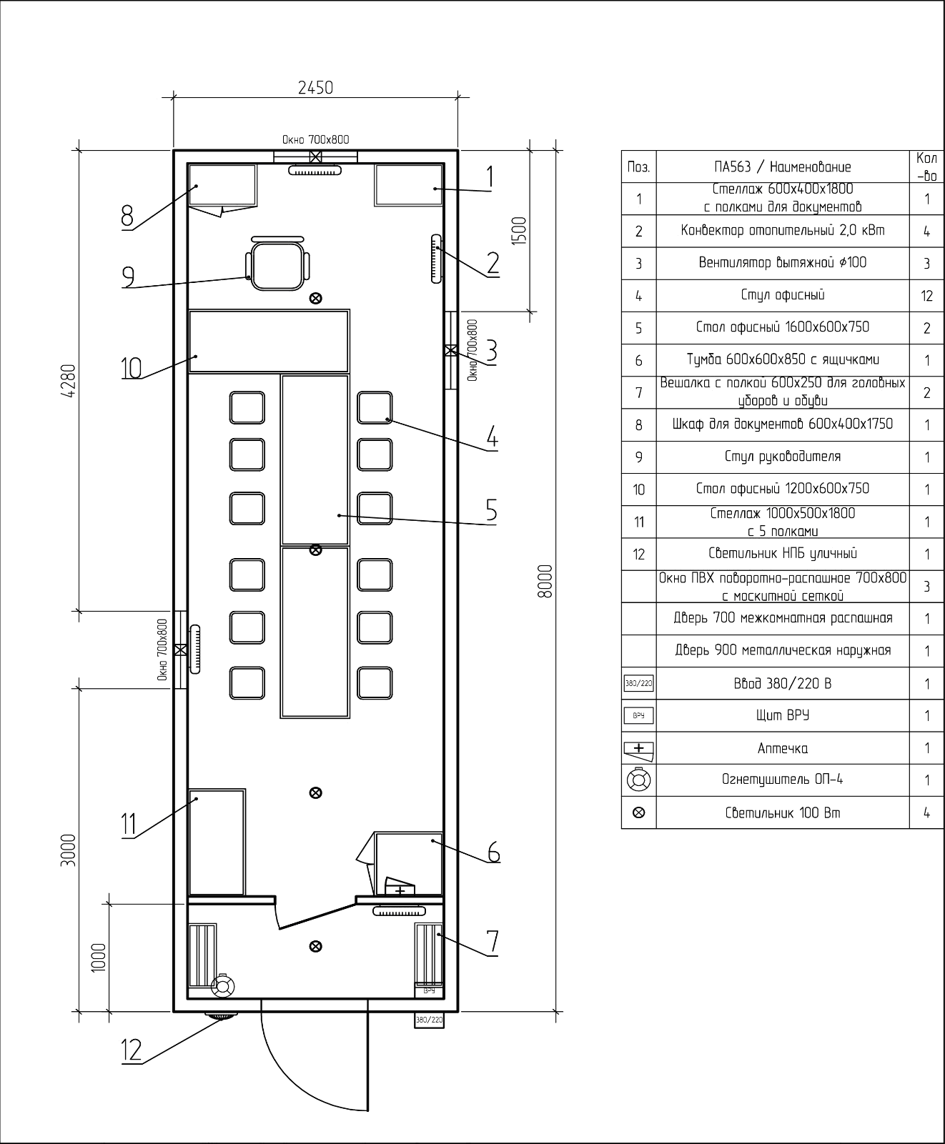

Приложение 2.5. Схема расположения и комплектация

Вагон-дом на раме контейнерного типа 6м.
